Lijst spareparts die moet gemaakt worden.

Uurkaart op : admin16

1. Verpakkingslabels met prior afprinten , en voor de artikels voor magzijn , afgeven aan magazijn
2. De verpakkingslabels voor project of produktieartikelen bijhouden in de bundel
3. Ik en PSP krijgen de bundel , PSP duid de proj artikels aan met fluo
4. Projectnummer weten en blokschema gebruiken (fileserver :”elektrisch dossier”)
5. Kabels tekeningen uitprinten , voor gebruik in productie.
6. Eventueel Aluminium label plaatjes via bestelaanvraag doen en pdf doorgeven via netwerk
7. Externe labels van noodstops tijdig frezen extern via bestelaanvraag

Kabels tekeningen uitprinten

Kabellabels maken :

* Als een standaardkabel is gebruikt in een project , moet je de projectlabels gebruiken
* Opzoeken kan via de naam vh geheel : “HFKAB-030016A00KOL -Cable CAN LVS CAN <-> I/O APS TM” in blokschema
* En via connector die je vind op u blad en met wat je hebt in blokschema heb je zekerheid dat je de juiste kabel hebt

Bij reserveonderdelen stukken ervan uit blokschema printen zodat ze de labeling weten + labels maken

Verpakkinglabels printen volgens excel labelsv2.xlsm , de artikels die produktie maakt labels van zelf bijhouden , de rest afgeven aan magazijn met de melding hoe en wat

Klaarzetbon ingeven om via excel te filteren uit MSoft

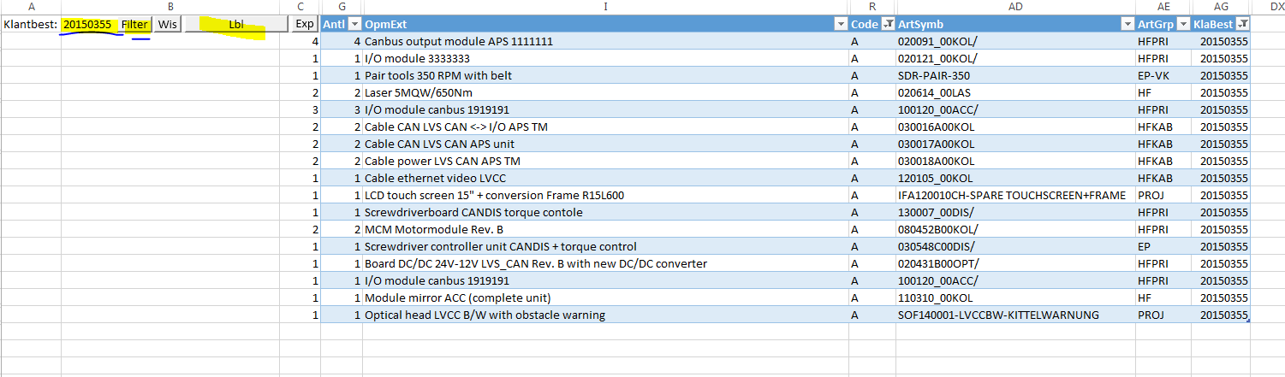

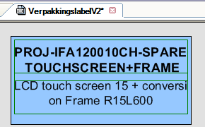template die juist staat

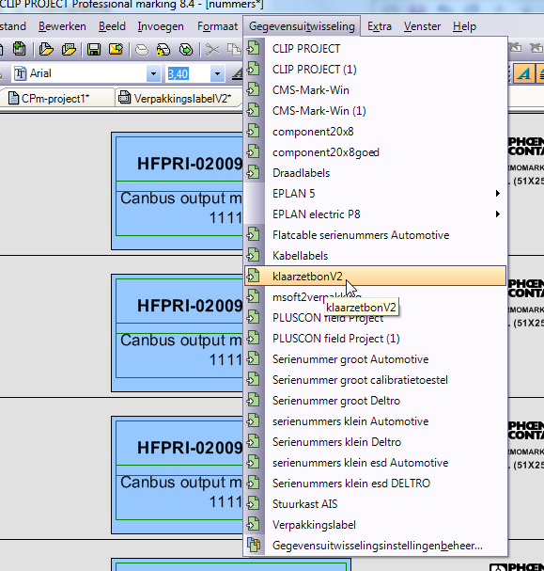

Artikels labels printen , XS-component labels volgens blokschema’s

Stukken blokschema uitprinten die ze vragen van onderdeel en labels markeren

Dan zal peter de groene kaarten geven , en alle tekeningen in de werkkaarten toevoegen

Bij zeer veel kaarten kan je ze best sorteren volgens bonnr en met pc de bonnr opzoeken.

Letreferenties op de bon kunnen ingekort zijn van karakters op het blad.

Labels mogen in een zak apart

**Onderwerp:** RE: kabel labels op groen blad : labels maken + tekening printen

In msoft uw kabel zoeken = voorbeeld : W-A19-XS195_A19-51A2-XS195.15

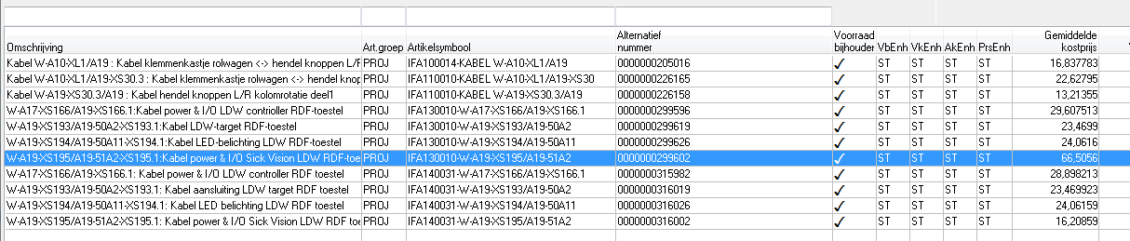

Projectkabel : ifa130010

 Dan zoeken in server via verkenner in projecten , en de dwg tekening printen + de kabel en draadlabels maken

Verpakkingslabel maken als er bij de opmerkingen staat dat het voor een KZ is  ( klaarzetbon)

Als het een bedieningsbox (controlbox ) is , best de mechanische tekening bij printen  , zodat ze weten welke knop ze waar moeten steken

Vb : L:\Letdata\Projects\10\IFA100029\_AMECH\Lijn 1\Mechanische opbouw toestel\Positioner PLM-TM (APS)\Kolom PLM-TM

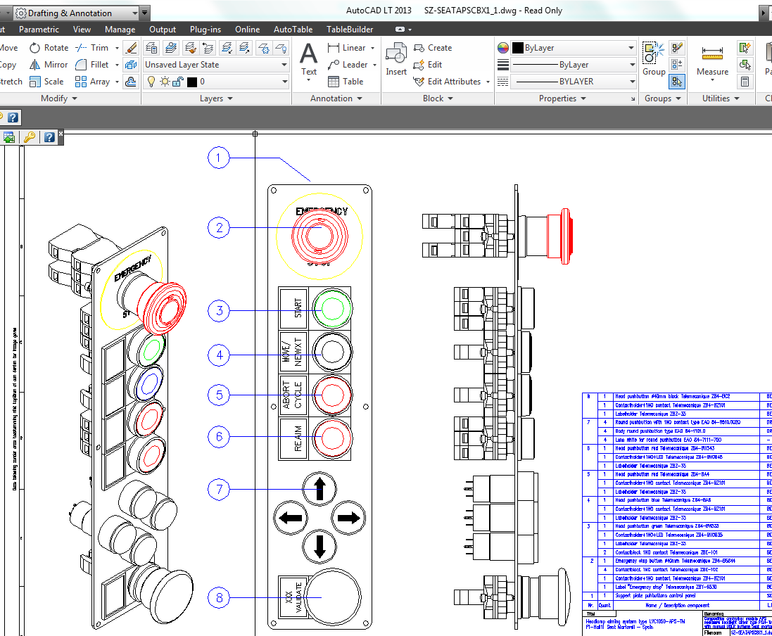

Mvg. Vincent

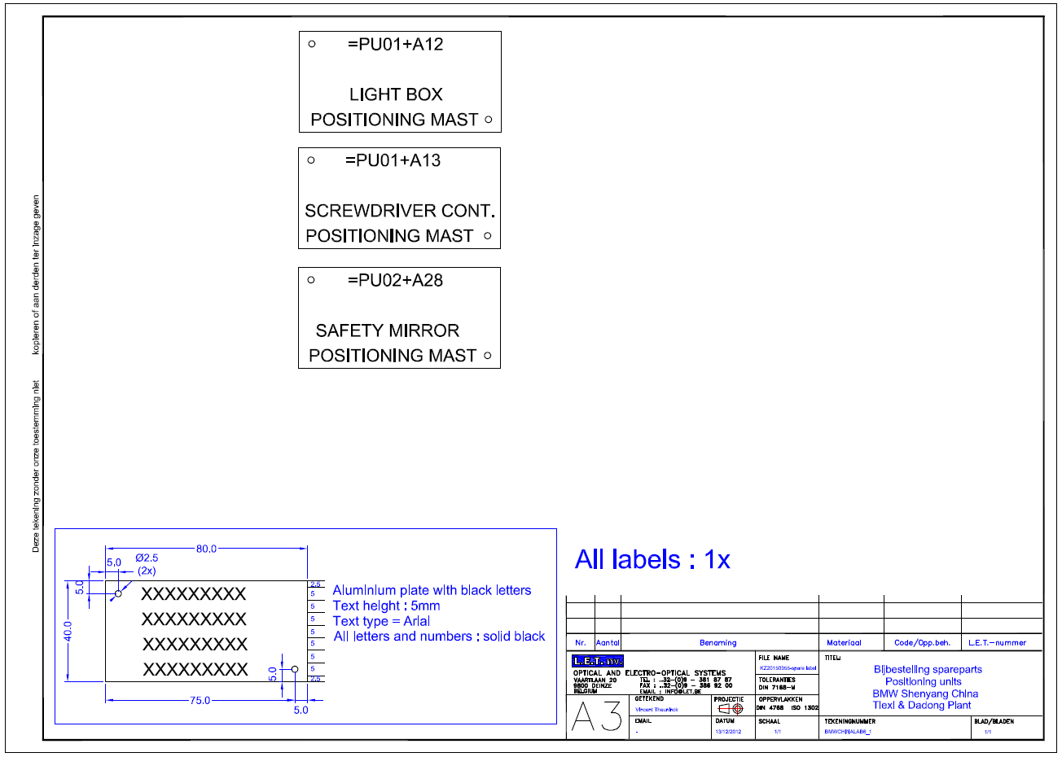

-inhoud van labels ,code kan alles in capslock omzetten (fouten vermijden)

-bedieningsplaatjes ook bundelen in de excel files van een project ?

-excelfiles samen in zip en bij project zetten ? ja of nee of als ‘meerdere bestanden’ ? ( nu staan ze in mailbox per project !?)

Lege messagebox bij klantbestand

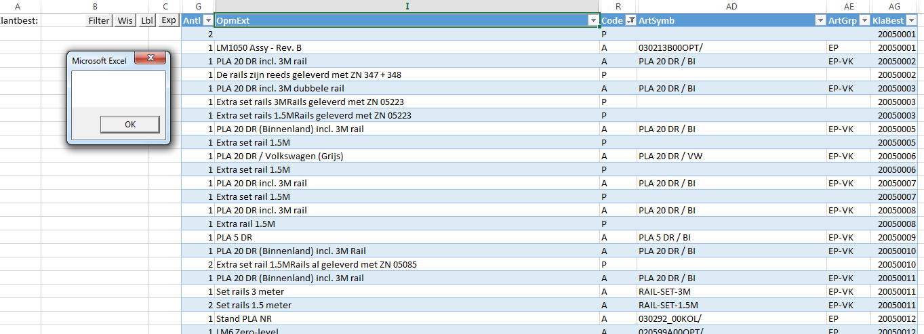

Klantbestand label =

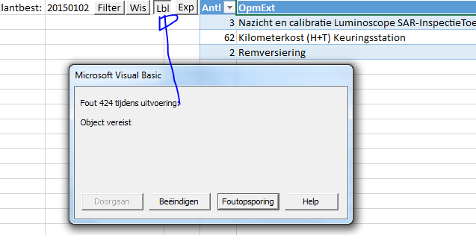

Nice to have:

-nog rapper werken kan door meerdere outputfiles te maken = in alle tabbladen elimineer je , dan druk je op genereer. (excel splitst en maakt alles waar nodig , vanzelf , en stuurt vb 4keer een tekst bestand uit. Clip project heeft dan 4bestanden om uit te importeren)

-TM5 label genereren via draadlabels ( fileren op XL***/xxxxx) , wel opletten met reserve klemmen die niet aangesloten zijn

- warning dat er te lange labels zitten = max length per textveld die dan waarschuwt hoeveel labels mogelijk moeten aangepast worden in textgrootte. (lijst met waarden met in pdf beschikbaar)

-PE klemmen moeten telkens manueel gemaakt worden

Mvg. Vincent